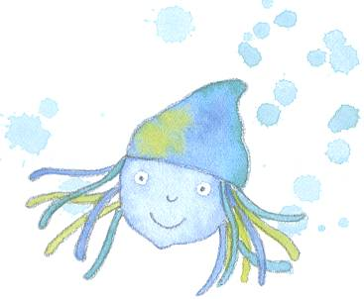
Atividade 6

- Agora a Gotinha encontrava-se num rio, ao qual outros rios se vieram juntar. Que nome se dá a um rio que desagua noutro rio?
__________________________________________________________
- Explica o que é um estuário.
______________________________________________________________________________________________________________________________________________________________________________
- O que podiam ver as gotinhas nas margens do rio?
______________________________________________________________________________________________________________________________________________________________________________
- Mas certo dia a Gotinha ficou muito contente, pois sabia que o mar estava perto. Explica como é que ela sabia que o mar estava próximo?
______________________________________________________________________________________________________________________________________________________________________________
- Porque decidiu a Gotinha correr mais ligeira?
____________________________________________________________________________________________________________________

- Quem disse à Gotinha que ela era linda?
__________________________________________________________
- O que faziam as gaivotas no cimo do céu?
______________________________________________________________________________________________________________________________________________________________________________
- O que fez a Gotinha quando finalmente chegou ao mar?
____________________________________________________________________________________________________________________
- A canção da Gotinha está escrita em _____________.
- Nessa canção a Gotinha conta a sua viagem. Diz o que foi a Gotinha durante a longa viagem que fez.
__________________________________________________________________________________________________________________________________________________________________________________________________________________________________________________________________________________________________
- Será que a Gotinha voltará a viajar?
__________________________________________________________

- Transcreve uma expressão do texto que justifique a resposta anterior.
____________________________________________________________________________________________________________________
- Lê a frase que se segue:
“ E havia barcos no rio e homens a pescar…”
a) Classifica morfologicamente a palavra sublinhada.
____________________________________________________________________________________________________________________

- Completa as frases com as palavras destacadas no rectângulo.
ouve-se houvesse ouvissem houve haja

_________ um dia que uma menina se sentou perto de um rio a ver se avistava a Gotinha de Água. Passado algum tempo ela disse:
- ___________ a água a correr, mas não a consigo encontrar. Se ___________ muitas pedras, a Gotinha saltaria alegre e contente a cantar. Talvez os peixes a _________ e viessem ter com ela. Hoje não a consegui ver, mas talvez __________ um dia em que a conseguirei avistar!

- “Eram agora milhões de gotinhas.”
a) Classifica morfologicamente as palavras sublinhadas.
______________________________________________________________________________________________________________________________________________________________________________

- A Gotinha de Água era linda.
Reescreve a frase anterior colocando o adjectivo nos graus:
a) superlativo absoluto analítico.
__________________________________________________________
b) superlativo absoluto sintético.
__________________________________________________________
c) superlativo relativo de superioridade.
__________________________________________________________
d) superlativo relativo de inferioridade.
_________________________________________________________

- “Uma gaivota roçou-lhe de leve com a sua asa.”
a) Classifica morfologicamente a palavra sublinhada.
_________________________________________________________
b) Reescreve a frase anterior substituindo o verbo por um sinónimo.
_________________________________________________________

- “…estamos a chegar à nossa casa.”
a) Classifica morfologicamente a palavras sublinhada.
__________________________________________________________
b) Reescreve a frase colocando-a na 1.ª pessoa do singular.
__________________________________________________________

